Séance 2 : Observation et traduction partielle d’un extrait de
la Guerre des Gaules (IV, 25) : L’invasion de la grande Bretagne

- Civilisation : présentation de La guerre des Gaules
  - Le portrait le plus élogieux de César se trouve dans ses propres « commentarii », les récits de ses campagnes en Gaule (Bellum gallicum : La guerre des Gaules) et de la guerre civile (Bellum civile).
  - Ces commentarii sont des cahiers de notes dans lesquels César note et commente les évènements historiques qu’il vit.
  - Dans ces commentarii, César se montre bien sûr sous son jour le plus favorable et ces derniers constituent un outil de propagande formidable.

- Version :

En 55 av. J.C, César décide de passer la Manche pour envahir la (Grande) Bretagne. Pour ses soldats, qui sont loin d’être des marins, quelle aventure !
Arrivés au pied des falaises de Douvres, ils ne sont guère plus rassurés que leurs ennemis qui les repoussent depuis le rivage . Les soldats romains doivent débarquer mais ils hésitent.

Atque nostris militibus cunctantibus, maxime propter altitudinem maris, qui decimae legionis ferebat […] :
« Desilite, inquit, commilitiones, nisi vultis aquilam hostibus prodere ; ego certe meum rei publicae atque imperatori officium praestitero ! ».
Hoc cum magne voce dixisset, se ex nave projecit atque in hostes aquilam ferre coepit. Tum nostri, cohortati inter se ne tantum dedecus admitteretur (s’exhortant entre eux à ne pas accepter un tel déshonneur), universi ex nave desiluerunt.

César, Bellum gallicum, IV, 25

- Vocabulaire (les mots en gras sont à retenir)

Altitudo, inis, f : hauteur, profondeur
Aquila, ae, f : aigle (enseigne de la légion)
Cohortor, aris, ari, atus sum : exhorter
Commilitio, onis, m : camarade (d’armée)
Cum + verbe au subj : comme
Cunctor, aris, ari, cunctatus sum (déponent) : hésiter
Decimus, a, um : dixième
Dedecus, oris, n : déshonneur
Desilio, is, ire, silui : sauter
Ex / ex + abl : de, hors de
Hostis, is, m : l’ennemi
Imperator, is, m : général
In + acc : contre
Navis, is, f : le bateau
Prodo, is, ere, didi, ditum : livrer, abandonner

- Grammaire :

- Quelle tournure grammaticale propre au latin reconnaissez-vous dans : « nostris militibus cunctantibus » ?
Rappel : Ablatif absolu :
Sujet à l’Abl + participe présent ou participe passé passif à l’abl
- « Desilite » : analysez cette forme (temps, mode, personne) puis traduisez-la. Rappel sur l’impératif présent
- « vultis » : de quel verbe irrégulier provient cette forme ? Conjuguez intégralement le présent de ce verbe.
- « ego » : A quel cas est utilisé ici le pronom personnel de la 1ère personne ? Mémorisez sa déclinaison au singulier et au pluriel.

 | Singulier | Pluriel
N | Ego (moi/je) | nos
Acc | Me (me) | Nos
G | Mei (de moi) | Nostrum
D | Mihi (pour moi, à moi) | Nobis
Abl | me | nobis

- « praestitero » : analysez cette forme (temps + personne) et traduisez-la.
- « dixisset » : analysez cette forme puis traduisez : « cum dixisset »
! Formation du subjonctif plus-que-parfait : rad du parfait + -issem, -isses, -isset…

3) Traduction (après analyse) :

Abl Abs Acc f sg G n sg G f sg
Atque [ nostris militibus cunctantibus], maxime propter altitudinem maris, qui (decimae
Et, nos soldats hésitant, surtout à cause de la profondeur de la mer, celui qui
Acc f sg Impft, 3ème sg
legionis) aquilam ferebat […] :
portait l’aigle de la dixième légion (dit) :
pst, 3ème sg V m pl Acc f sg D m pl inf pst Dfsg « Desilite, inquit, commilitiones, nisi vultis aquilam hostibus prodere ; ego certe meum (rei
Sautez, dit-il, camarades, si vous ne voulez pas livrer l’aigle aux ennemis ; moi du moins
D m sg acc n sg
publicae atque imperatori) officium praestitero ! ».
j’aurai accompli mon devoir pour la république et pour mon général ! ».
Acc n sg abl f sg abl f sg pft 3ème sg acc pl m accf sg inf pft 3ème sg
Hoc cum (magne voce) dixisset, se (ex nave) projecit atque (in hostes) aquilam ferre coepit.
Comme il avait dit cela d’une voix forte, il se jeta du navire et commença à porter l’aigle contre les ennemis.
N m pl
Tum nostri, cohortati inter se ne tantum dedecus admitteretur,
Alors les nôtres, s’exhortant entre eux à ne pas accepter un tel déshonneur
N m pl abl f sg pft 3ème pl
,universi ex nave desiluerunt.
sautèrent tous du navire.

- Commentaires :

  - Un récit destiné à illustrer l’attachement des soldats à leur imperator César, prêts à mourir pour la République et pour leur chef , qui ne sont en fait qu’une seule et même chose (les 2 mots sont mis sur le même plan et reliés par la conjonction de coordination « atque ») : « meum rei publicae atque imperatori officium ».
  - Un épisode habilement choisi par César (et certainement remanié, car il ne faut pas oublier que César n’a sans doute pas été un témoin visuel de la scène ; grâce à ses commentarii, il peut réécrire l’histoire) pour mettre en évidence le courage de ses soldats et la grandeur de son armée.
  - Le style des commentarii :
    - une syntaxe simple, sans fioritures : un style qui se veut proche de celui des rapports militaires, objectif (mais on sait que César fait des choix dans ce qu’il raconte et qu’il modifie parfois la réalité pour la tourner à son avantage).
    - Une théâtralisation de l’histoire (intervention, au style direct, d’un soldat pour exhorter ses compagnons au combat).

Séance 3 : Grammaire, l’Ablatif Absolu

Abl m pl P.pst abl m pl
Ex :« (nostris militibus) cunctantibus »
- nos soldats hésitant (ou : comme nos soldats hésitaient, puisque nos soldats hésitaient)

Formation de l’ablatif absolu :
Sujet à l’ablatif (nom ou pronom) + participe présent ou participe passé passif à l’ablatif

    - Le participe présent :

Formation :
1ère conjugaison : -ans, antis (amans, antis : aimant)
2ème conj : -ens, -entis (delens, delentis : détruisant)
3ème conj : -ens, -entis (legens, legentis : lisant)
3ème mixte : -iens, -ientis (capiens, ientis : prenant)
4ème : -iens, -ientis (audiens, audientis : écoutant)

! Le participe présent se décline comme la 3ème déclinaison (parisyllabiques)

Singulier | Pluriel

M/F | N | M/F | N
Amans | Amans | Amantes | Amantia
Amantem | Amans | Amantes | Amantia
Amantis | Amantis | Amantium | Amantium
Amanti | Amanti | Amantibus | Amantibus
amante | amante | amantibus | amantibus

    - Le participe passé passif (ppp) :

Formation :
Le participe passé passif est formé sur le supin du verbe (dernière forme).
Ex : amo, as, are, avi, atum / deleo, es, ere, evi, etum
- Amatus, a, um : ayant été aimé
- Deletus, a, um : ayant été détruit

Il se décline comme les ajectifs de la 1ère classe (type bonus, a, um) : au masculin comme dominus, au féminin comme rosa, au neutre comme templum.

Exercices :
Ex 1 : Formez le participe présent et le participe passé passif de ces verbes (puis traduisez-les) :
Exemple : deleo, es, ere : p.psent : delens, delentis (détruisant) / ppp : deletus, a, um (ayant été détruit)
-lego, is, ere / capio, is, ere / audio, is, ire / duco, is, ere / venio, is, ire / scribo, is, ere / mitto, is, ere

Ex 2 : Complétez ce tableau de façon logique :

monentem
captum
nuntiantem
missum

Ex 3 : analysez les formes suivantes (précisez de quel participe il s’agit, le cas, le genre et le nombre) :
- capientibus
- capta
- legentia
- scriptis
! Il y a parfois plusieurs analyses possibles pour le cas !

Ex 4 : Je suis l’un des assassins de César. Découvre mon nom en complétant cette grille.

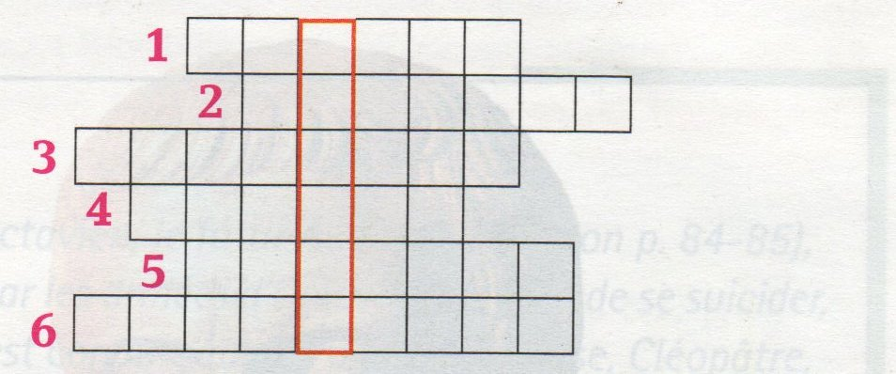

- incertain (N m sg) dubius, a, um
- dénonçant (N m sg) arguo, is, ere
- ayant été aimé (N m sg)
- pris (Acc n sg)
- avisé, sage, prudent (V f sg) prudens, entis
- reconnaissant (N m sg) agnosco, is, ere

    - L’ablatif absolu :

  - Formation :
L’ablatif absolu est une proposition participiale composée d’un nom (qui n’a aucune fonction dans la principale) et d’un participe (présent ou parfait) à l’ablatif.

Abl m pl p.p.p, abl m pl
Ex : [hostibus victis ], Caesar laetus est.
Les ennemis ayant été vaincus, César est heureux.

! Parfois, l’ablatif absolu se rencontre sans participe (le verbe être –esse- étant dépourvu de participe) :
Abl m sg abl m sg
Ex : [Cicerone consule] = Cicéron (étant) consul = sous le consulat de Cicéron

  - Traduction :

On peut traduire l’ablatif absolu par une proposition subordonnée ou un groupe nominal exprimant :
    - Le temps : Après la défaite des ennemis…
    - La cause : Parce que les ennemis ont été vaincus….
    - La concession : Malgré la défaite des ennemis…. ( ! dans l’exemple, cette traduction n’aurait pas de sens)
    - La condition : Si les ennemis sont vaincus…

! C’est le contexte qui doit vous aider à choisir entre ces traductions.

Exercices :

Ex 1 : Traduisez ces phrases en veillant bien à marquer la valeur circonstancielle de l’ablatif absolu. Mettez entre crochets et analysez de façon précise les ablatifs absolus.

      - Equis dimissis, Caesar Rubiconem trajecit.
      - Libationes factis, auspex Caesarem aspexit.
      - Caesare regnante, Romae senatores prudentes erant.
      - Caesaris futura caedes denuntiata, Romani bellum parabant.

Ex 2 : Thème. Traduisez ces phrases inspirées de Suétone en utilisant à chaque fois un ablatif absolu (aidez-vous du lexique).

- Pendant que Spurinna fait un sacrifice, César entre dans le Sénat (Spurina est l’haruspice de César).
- Puisque César était averti, les sénateurs furent prudents.
- Alors que les sénateurs parlaient, César préparait la guerre.
- Comme les chevaux pleuraient, les esclaves avertirent César.

Ex 4 : Version. Traduisez, en vous aidant du dictionnaire, ce texte inspiré de Suétone :

Proximis diebus, equorum greges pertinacissime pabulo abstinebant ubertimque flebant. Ea nocte, cui inluxit dies caedis, haruspex Spurina Caesarem monuit. Sed hic curiam introiit. Nam sine ulla noxa Idus Martiae adfuerant.

Séance 4 : La mort de César : des présages funestes

Texte support : livre de 3ème Magnard p.78
- Lecture du texte latin et de sa traduction.
- Etude de texte à partir de questions précises (les réponses des élèves doivent s’appuyer sur la traduction française et le texte latin).

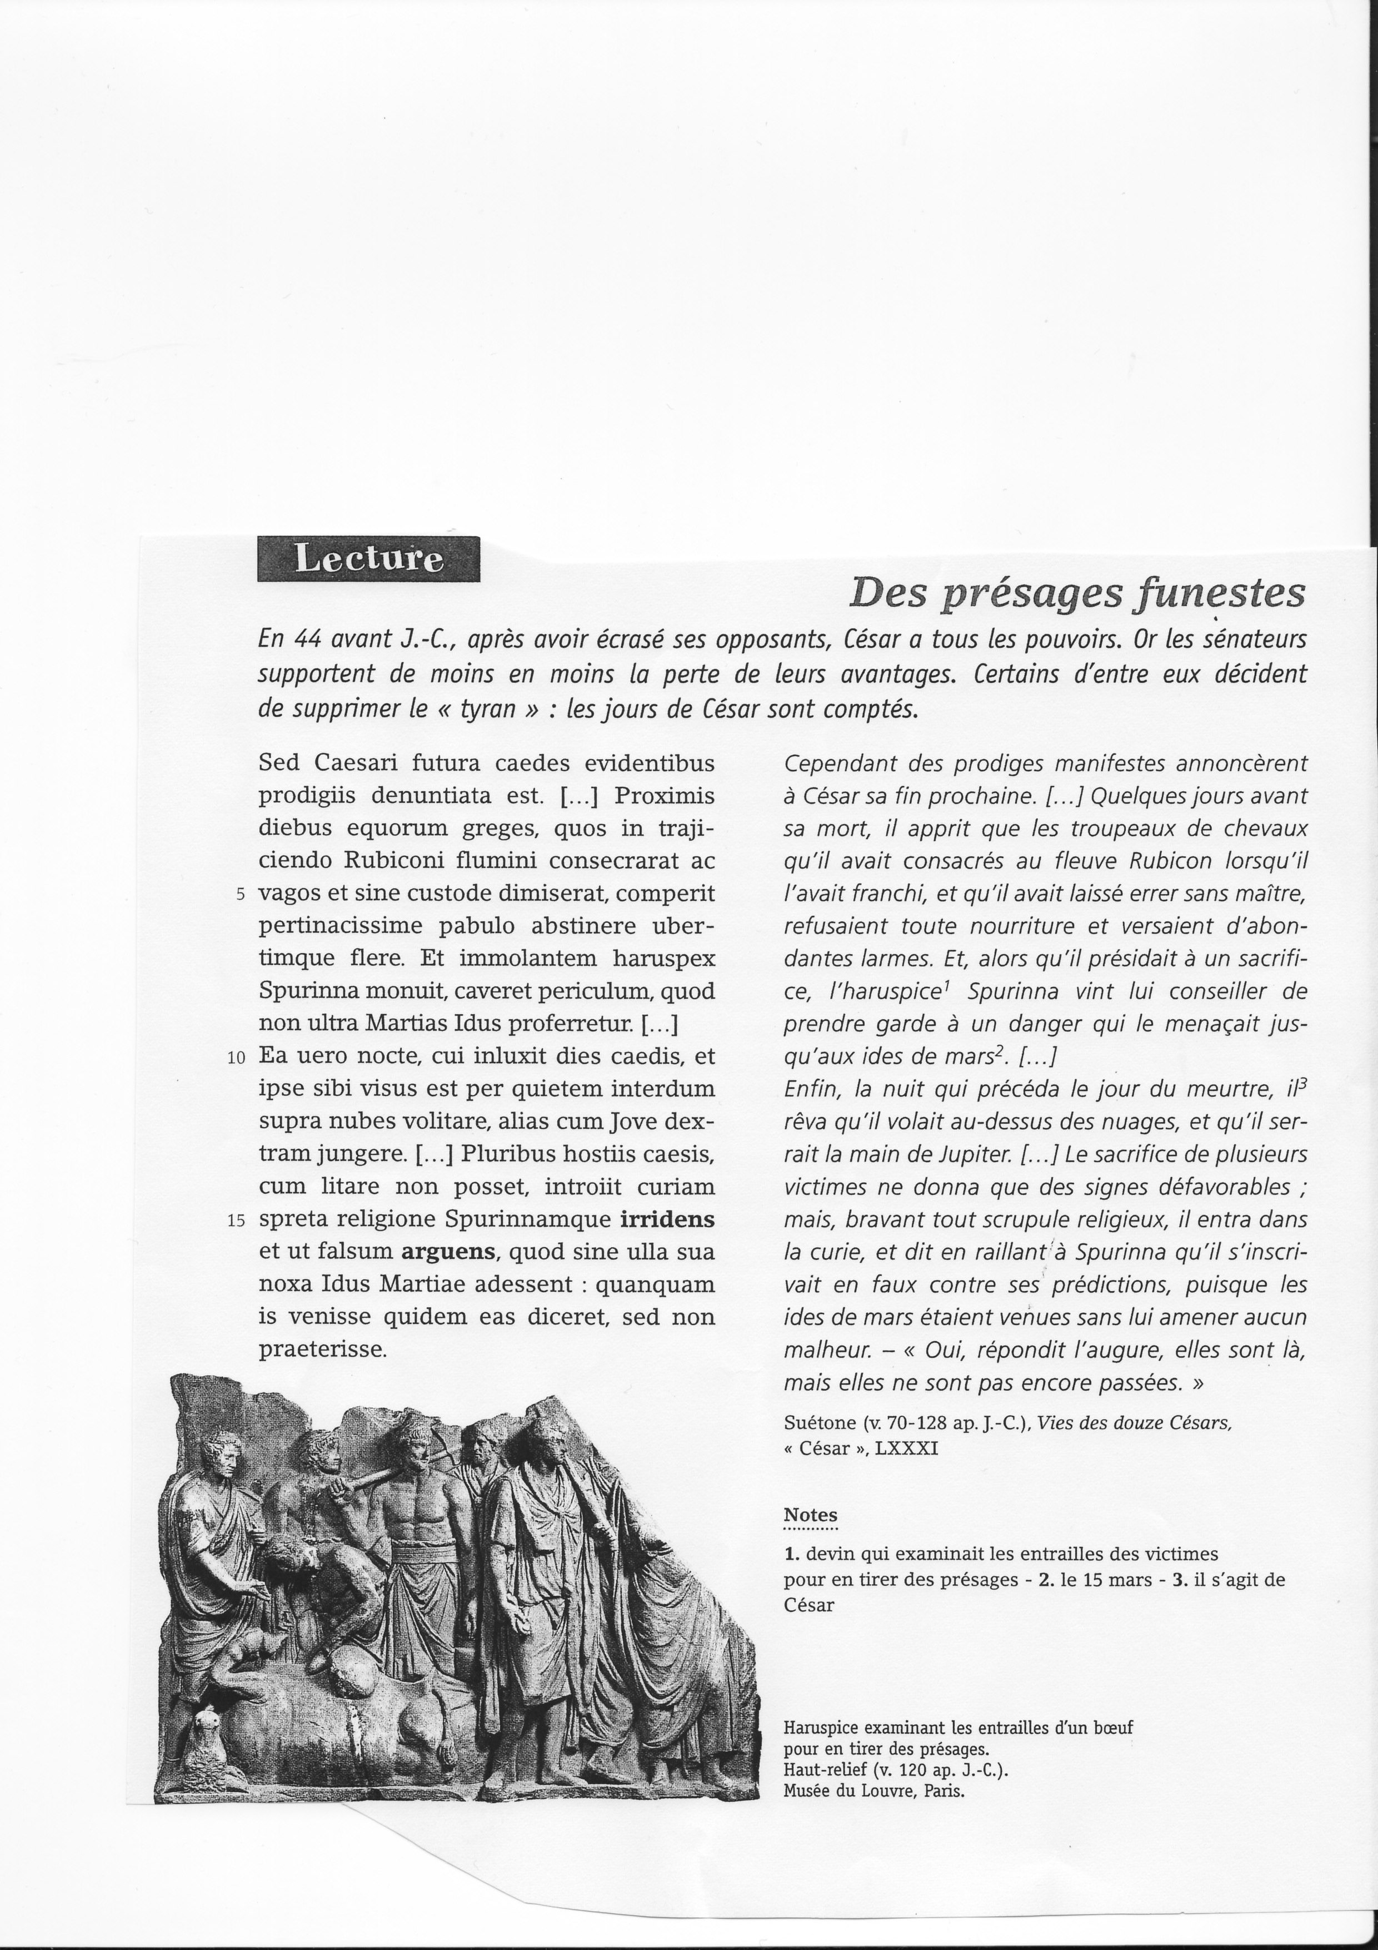

- Une fin annoncée :
- Les signes annonciateurs de la mort de César :
- Relever les 3 signes annonciateurs de la mort de César.

  - Les chevaux consacrés par César au Rubicon ne se nourrissent plus et pleurent.
« equorum greges, quos in trajiciendo Rubiconi flumini consecrarat […], comperit pertinacissime pabulo abstinere ubertimque flere”.
    - Retrouver dans le texte latin les mots traduits en Français par « chevaux » / « ne se nourrissent plus » / « pleurent»

  - César rêve qu’il serre la main de Jupiter.
« alias cum Jove dextram jungere ».

  - Les sacrifices donnent des signes défavorables.
« Pluribus hostiis caesis, cum litare non posset »
    - Repérer l’ablatif absolu, l’analyser et le traduire.

- Un rêve prémonitoire :
    - Repérer dans le texte latin le passage où il est question du rêve de César puis lire sa traduction.

Ce rêve semble être un avertissement : poursuivre dans cette voie mènera César à la mort : une mort pleine d’honneurs (« cum Jove »), mais une mort quand même.

- L’avertissement de Spurinna :
- Relever dans le texte latin l’avertissement de Spurina.

« Spurinna monuit, ceveret periculum, quod non ultra Martias Idus proferretur ».
  - César doit se méfier jusqu’aux Ides de Mars (= 15 Mars).
- Distribuer une photocopie du calendrier romain aux élèves.

- Une confiance inébranlable :

- Analyser les mots en gras dans le texte.
- A qui se rapportent-ils ?
- Quelles informations donnent-ils sur le caractère de ce personnage ?

Ces deux participes présents au nominatif masculin singulier (« se moquant » et « prouvant ») se rapportent à César.
Ils montrent que ce dernier est très sûr de lui et qu’il n’hésite pas à se moquer des présages (« irridens »), donc des dieux et de leur volonté.
César fait preuve d’un défaut qui mena de nombreux héros à leur perte : l’hybris (orgueil démesuré).

- Une autre façon d’écrire l’histoire :

- De quel ouvrage ce texte est-il extrait ?
- A quel genre appartient-il ?
- Quels éléments est-il étonnant de trouver dans ce genre d’écrit ?

- Un texte historique :

Ce texte est extrait des Vies des douze Césars de Suétone, et plus précisément de celle consacrée à César.
Il s’agit d’une série de biographies historiques.

- Une histoire pleine de merveilleux :

Suétone n’hésite pas à évoquer des prodiges (« evidentibus prodigiis ») dans un texte historique (cf. aussi le texte de Suétone dans la séance 1 à propos du passage du Rubicon).

Aujourd’hui, cela serait impossible car notre conception de l’histoire est bien différente, plus scientifique : elle doit être objective, proche de la réalité et être basée sur des preuves.

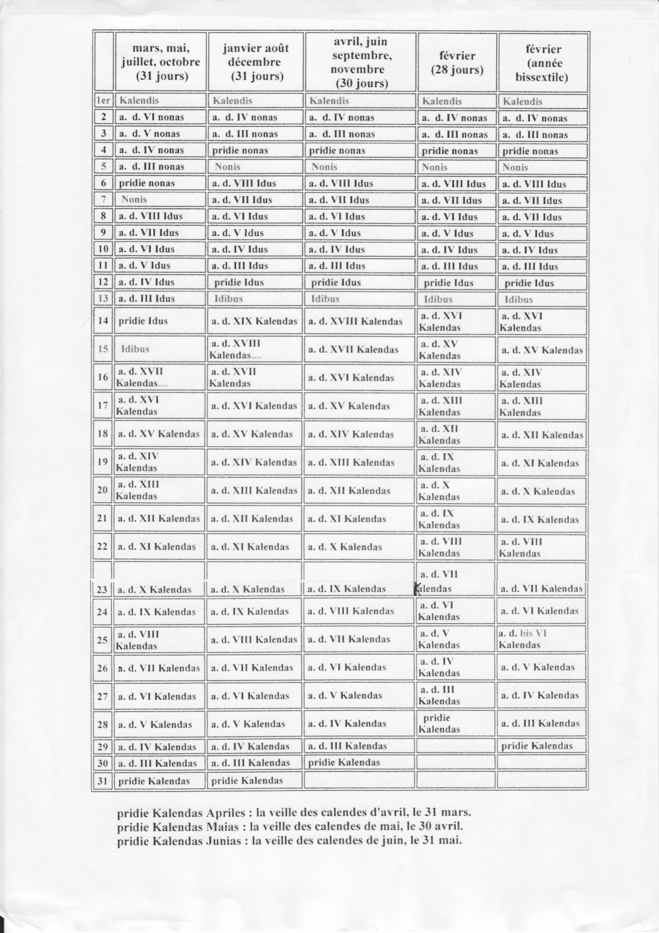

Séance 5 : Le vocabulaire de la guerre

Bilan de la séquence :
- Repérer dans les différents textes latins lus ou étudiés les mots qui appartiennent au champ lexical de la guerre et les classer selon leur catégorie grammaticale.

I A retenir :

1- Noms communs :

- miles, itis, m : le soldat
-dux, ducis : le chef, le général
-imperator, is, m : le général
-legio, onis, f : la légion
-arma, orum, n.pl : les armes
-gladius, ii, m / ferrum, i, n : le glaive, l’épée
-bellum, i, n : la guerre
-pugna, ae, f / proelium, ii, n: la bataille, le combat
-officium, ii, n : le devoir
-victoria, ae, f : la victoire
-navis, is, f : le bateau

2-Prépositions :
-in + Acc : contre
-cum + Abl : avec

- Verbes :
-prodo, is, ere, didi, ditum : livrer, abandonner
-gero, is, ere, gessi, gestum : faire
- Bellum gerere : faire la guerre
-pugno, as, are, avi, atum : combattre
-caedo, is, ere, cecidi, caesum : massacrer

II Etymologie :

- A l’aide du dictionnaire français, rechercher les mots issus de ces mots latins (il faut trouver à chaque fois un adjectif et un nom commun) :
- hostis, is, m (hostile / hostilité)
- pugna, ae, f (pugnace / pugnacité)
- bellum, i, n (belliqueux / belligérant)

- A vous de jouer ! Mots mêlés :

Imaginer, à partir du vocabulaire à mémoriser dans la séance, un mot mêlé qui comportera 10 mots .

